## Om begreberne feltlinjer og flux

Feltlinjer

Feltlinjer er en måde at repræsentere tyngdekraften elektriske kræfter og magnetkræfter.

1. Feltlinjer kan ikke krydse hinanden
2. Antallet af linjer, der ender på en masse, ladning eller magnetpol, er proportional med massen, ladningen eller magnetens styrke.
3. Tætheden af feltlinjer er proportional med feltets størrelse.
4. Kraften på en masse, ladning eller et kompas er rettet langs tangenten til den nærmeste feltlinje.
5. Hvis der er flere masser, ladninger eller magneter, beregnes det samlede felt ved at addere felterne som vektorer i hvert punkt.
6. Feltlinjer, der ender på en overflade eller går ud gennem en overflade, skal være vinkelrette på overfladen.

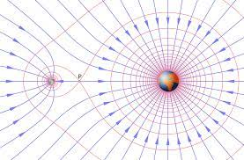

<https://en.wikipedia.org/wiki/Gravitational_field>

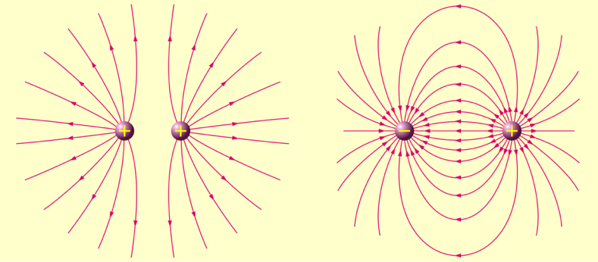

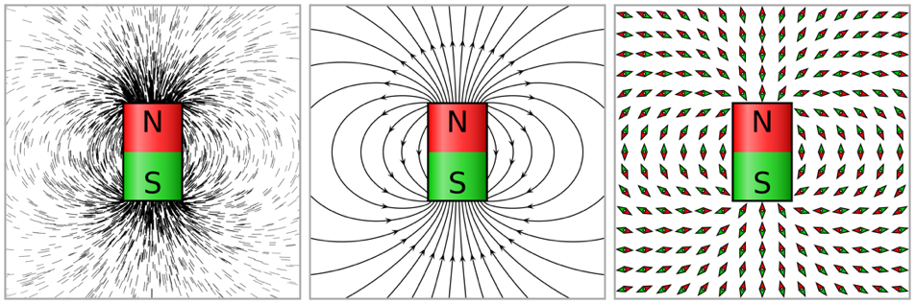

<https://en.wikipedia.org/wiki/Field_line>

Flux

I en flod svarer fluxen til mængden af vand der pr. sekund strømmer igennem en badering. Vand-fluxen afhænger både af strømmens styrke og baderingens areal samt baderingens orientering i forhold til strømmen. Fluxen er størst, hvis baderingen er vinkelret på vandstrømmen. Vandfluxen måles i antal kubikmeter pr. sekund og fluxtætheden svarer til strømmens fart.

$$\frac{dV}{dt}=v∙A∙\cos{(θ)}$$

Hvor $θ$ er vinklen mellem fladens normal og strømmens retning

I en solcelle afhænger mængden af solenergi der rammer en solcelle, afhænger at sollysets intensitet, og solcellens areal og retning i forhold til sollyset. Når man solbader, placerer man sig så solfluxen der rammer overfladen, er størst mulig.

Det elektriske felt *E* er fluxtætheden og den elektriske flux er antal feltlinjer, der passerer et areal. Kraften på en ladning *q*,er givet ved $F_{\text{el}}=qE$.

Det magnetiske felt *B* er fluxtætheden og den magnetiske flux er antal feltlinjer, der passerer et areal. Kraften på en ladning *q* med hastigheden *v* vinkelret på magnetfeltet,er givet ved $F_{\text{mag}}=qvB.$

Tyngdefeltet *g* (tyngdeaccelerationen) er fluxtætheden i tyngdefeltet og gravitations fluxen er antal feltlinjer, der passerer et areal. Kraften på en masse *m*, er givet ved $F_{\text{gra}}=mg$.

$$\text{fluxen = feltets styrke ∙ overfladens areal ∙ fladens orientering}$$

*Litteratur*

Young & Freedman, University Physics, Addison-Wesley, 2000, p. 707-709

Andersen & Jensen, BasisFysikA, Praxis 2022, side 324-326